L

Posta Prioritaria di Tonino Lasconi
Perché Dio permette tanta violenza?

Don Tonino, sono Francesca Minicucci, 10 anni, frequento la scuola elementare Dante Alighieri di Pescara. Vorrei parlare di questo fatto che è successo in Ossezia. Mi chiedo perché i terroristi facciano cose cattive alla gente innocente, e soprattutto ai bambini che studiano tranquillamente nelle ore di scuola. Se io fossi stata una di loro, mi sarei messa a piangere chiedendomi: “Perché proprio a me? Perché Dio che può fare tutto non interviene? Ne uscirò viva?”. Forse alcuni di quei bambini, se ancora vivi, hanno paura di tornare a scuola per il timore che quell’incubo ritorni. Mi sento triste. Noi a Pescara siamo allegri e spensierati, loro hanno subito un’esperienza così traumatica…

Francesca carissima, abbiamo già parlato – e chi non ne ha parlato? – dei tristissimi fatti dell’Ossezia ma la tua lettera mi spinge a tornarci sopra, perché contiene due elementi che, da una bambina di dieci anni, vanno strasottolineati ( e pazienza se la parola non piacerà alla tua maestra!). Il primo: “Se fossi stata una di loro, mi sarei chiesta: Perché Dio che può fare tutto, non interviene?”.
Carissima, chissà quanti, come te, si sono posti questa domanda. Anzi, diciamo la verità, ce la siamo posta tutti, e ce la poniamo sempre quando qualcosa non va come dovrebbe: “Perché Dio non fa niente?”. Raramente, però, ascoltiamo la risposta. Che è questa: “Figlio mio, non posso fare niente, perché ho fatto già tutto. Ho fatto te, ho fatto voi, capaci di capire ciò che è bene e ciò che è male, e di metterlo in pratica. Di più cosa posso fare? Certo, potrei paralizzarvi le mani, le gambe, la bocca, e tutto quello con cui potete farvi del male. Ma vi piacerebbe se io vi trattassi così?”. Ecco come risponde Dio, Francesca, quando gli diciamo: “Perché non fai niente?”. Se lo ascoltassimo un po’ di più, cominceremmo a dire: “Perché non facciamo noi – tutti noi! – qualcosa di più per far diminuire il male e far crescere il bene?”. Dopo averci risposto, Dio, però, non rimane a guadare: fa ancora di più di quello che ha fatto. Ed ecco il secondo elemento che mi ha colpito della tua lettera. Scrivi: “Noi a Pescara siamo allegri e spensierati, loro hanno subito un’esperienza così traumatica…” “Tu ti sei messa al posto di quei bambini di Ossezia. Dio fa alla grande, con le infinite possibilità in più che ha rispetto a noi, quello che hai fatto tu: si mette vicino ai suoi figli che sono state vittime della cattiveria di altri suoi figli. Per incoraggiarli. Per aiutarli a ripartire. Per suggerire loro: “Vedi com’è brutto quando gli altri ti fanno del male? Vedi come ti fa soffrire? Impara da quello che ti è successo. Fai sempre il bene. Lo sai fare. Lo puoi fare. Io ti sto, starò vicino e ti aiuterò”. Carissima Francesca, più di questo, Dio che può fare tutto, non può fare. Ciao, Francesca! Continua a metterti al posto degli altri. Farai quello che fa Dio. Ci pensi?

Lunedì 04, ore 20,30 riprende l’Ascolto della Parola al centro parrocchiale
L’incontro è aperto a tutti giovani e adulti. Venite numerosi!
Martedì 05, ore 20,30 incontro Genitori Elementari (dalla 2ª alla 5ª)
per l’iscrizione al Catechismo
Mercoledì 06, ore 20,15 coro giovanile
Domenica 10, ore 9 Catechesi familiare (Genitori e bambini di 1ª elementare)
3ª GIORNATA del MALATO e dell’ANZIANO a cura dell’Unitalsi
ore 15,00 S. Messa con il sacramento dell’ Unzione degli Infermi;
e poi Processione eucaristica fino al Pensionato. Chi ha bisogno di essere trasportato in macchina, lo comunichi a Maria Teresa Peota, tel. 0444. 820775.
---------------------------------------------------------------------------------------------------------------
- In questa settimana inizia il Catechismo per i ragazzi delle Medie:
portare la scheda d’iscrizione
---------------------------------------------------------------------------------------------------------------
Pulizie della chiesa, mercoledì 06, ore 9,00: Bocconcello Luisa – Chiarello Giuliana – Gastaldi Francesca – Lovato Francesca – Vitaliani Clara.
Pulizie delle aule di catechismo, martedì 05, ore 14,30: Vitaliani Marilena in Bonielli – Malopri Patrizia in Sartori – Piccotin Stefania in Parlato.
Pasqualotto Suor Maria Giuseppa (al secolo Maria) è morta a Bassano nel Monastero delle Adoratrici Perpetue del SS. Sacramento, a 88 anni e 68 di vita religiosa. Era nata a Meledo Alto nel 1916. ed entrata in monastero a 20 anni.
Le campane hanno suonato a festa per la nascita di AURORA, figlia di Claudio Sacchetto e Sonia Gozzo, via Bisognin 24/B. Le più vive felicitazioni ai genitori!

ESPERIENZA ESTIVA AD ASSISI
PER LA QUINTA TAPPA DELL’AC²MMS

A noi giovanissimi di quinta tappa, dopo le varie esperienze di campeggi con l’AC²MMS, ci è stato proposto quest’estate di partecipare ad una settimana di spiritualità in Assisi.
Da Meledo, Monticello e Sarego siamo partite in 5 ragazze accompagnate da un animatore. Ad Assisi ci attendevano, oltre ad altri giovani da tutta Italia, suore e frati molto disponibili che ci hanno guidati in questo breve ma intenso cammino di Fede.
Maschi e femmine non alloggiavano nel medesimo posto: i maschi all’interno del Sacro convento dei frati minori, le ragazze presso 2 conventi di suore. Questo implicava di conseguenza difficoltà nel socializzare con tutti dato che la maggior parte delle volte non potevamo neppure pranzare o cenare insieme.
Ci sono stati moltissimi momenti di preghiera comunitaria e di riflessione personale che non ci sono sembrati per niente pesanti.
Abbiamo visitato molti posti interessanti quali ad esempio: la Basilica di S. Francesco, di S. Chiara dove abbiamo potuto ascoltare la testimonianza di una clarissa, l’Eremo delle carceri ed il vescovado.
Non sono mancati i momenti di gruppo, di divertimento e di libertà personale.
E’ stata davvero una bella esperienza che prima o poi ho intenzione di ripetere e che consiglio a tutti coloro che vogliono trovare un po’ di serenità e di pace con se stessi e con gli altri. Eleonora.

Il Sacramento dell’Unzione degli Infermi

E’ il sacramento destinato in modo speciale a confortare coloro che sono provati dalla malattia e ha lo scopo di conferire una grazia speciale al cristiano che sperimenta le difficoltà della malattia e della vecchiaia.
L’Unzione degli infermi è un sacramento di guarigione dei malati:
1. Guarigione interiore innanzitutto, delle angosce, dei dubbi, degli strappi che ogni malattia comporta.
2. Ma anche guarigione fisica talvolta, perché Cristo agisce sempre nel suo Corpo che è la Chiesa.
“Chi è malato, chiami a sé i presbiteri della Chiesa e preghino su di lui, dopo averlo unto con olio, nel nome del Signore. E la preghiera fatta con fede salverà il malato: il Signore lo rialzerà e se ha commesso peccati, gli saranno perdonati” (Giacomo 5, 14 - 15).
Ogni volta che un cristiano è ammalato può ricevere la Sacra Unzione, come quando, dopo averla già ricevuta, si verifica un aggravarsi della malattia. E’ opportuno riceverla anche prima di un intervento chirurgico rischioso. Unica condizione: essere in grazia di Dio.
Non è il sacramento dei morti o dei moribondi, ma dei malati. Non c’è quindi d’aver paura e non si deve aspettare che uno non capisca più niente. Si riceve questo sacramento per guarire, non per morire.
Ecco come si svolge la celebrazione di questo sacramento: il sacerdote impone le mani agli ammalati pregando nella fede della Chiesa e poi unge sulla fronte e sulle mani ogni malato con olio benedetto dal Vescovo dicendo: “Per questa santa unzione e per la sua piissima misericordia ti aiuti il Signore con la grazia dello Spirito Santo, e liberandoti dai peccati, ti salvi e nella sua bontà ti sollevi”.
Gli effetti dell’Unzione degli infermi sono:
- l’unione del malato alla passione di Cristo, per il suo bene e per quello di tutta la Chiesa;
- il conforto, la pace e il coraggio per sopportare con fede le sofferenze della malattia e della vecchiaia;
- il perdono dei peccati, se il malato non ha potuto ottenerlo con il sacramento della Penitenza;
- il recupero della salute, se ciò giova alla salvezza spirituale;
- la preparazione al passaggio alla vita eterna.

Hanno collaborato: Don Demetrio, Giuseppe e Stefania.
Venerdì 08 ottobre, alle ore 20.30, ci sarà Giuseppe.

MELEDO - PARROCCHIA DI S. MAURIZIO

XXVII Domenica tra l’anno
N. 413 - 03 Ottobre 2004

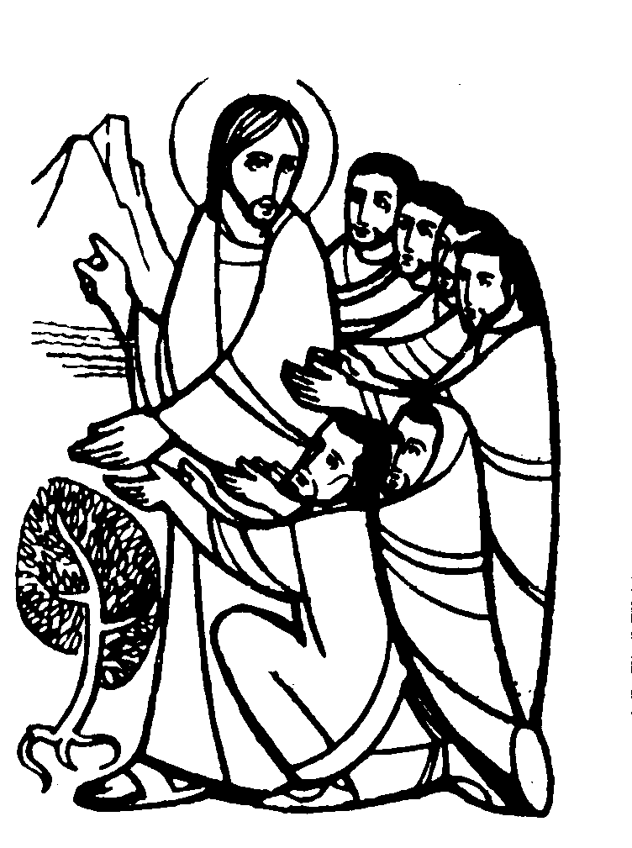

Gli apostoli dissero al Signore: “Aumenta la nostra fede!”.
Il Signore rispose “Se aveste fede quanto un granellino di senapa…”.
(Lc. 17,5-10)
La richiesta di una maggiore fede avanzata dagli apostoli viene accolta da Gesù che offre un insegnamento in proposito, con la raccomandazione di impegnarsi nel servizio del Maestro, per amore e con umiltà

DOMENICA 03: 27ª tra l’anno Ss. Messe festive ore 8,00 –10,30
Ore 8,00 def. Elisa Cecchinato

LUNEDI’ 04: S. Francesco d’Assisi ore 19,00 S.Messa
Def. 7º Gennaro Rita ved. Preato; a. Spigato Igor; Negro Danilo

MARTEDI 05: S. Faustina Kowalska ore 9,15 S. Messa al Pensionato

MERCOLEDI’ 06: S. Bruno ore 9,15 S. Messa al Pensionato

GIOVEDI’ 07: B. V. Maria del Rosario ore 19,00 S.Messa

VENERDI’ 08: S. Giovanni Calabria ore 15,00 S. Messa al Cimitero
Def. Turato Alberto e Amelio

SABATO 09: S. Giovanni Leonardi ore 19,00 S. Messa prefestiva
Def. Paolina e sorelle Frigo; Chiarello Sinesio

DOMENICA 10: 28ª tra l’anno Ss. Messe festive ore 8,00 –10,30 –15,00

3ª GIORNATA del MALATO e dell’ANZIANO:
ore 15,00 S. Messa con il sacramento dell’ Unzione degli Infermi;
e poi Processione eucaristica fino al Pensionato.
Tutti i vecchi e gli ammalati possono ricevere l’Unzione degli Infermi.
Chi ha problemi di trasporto, lo comunichi a Maria Teresa Peota, tel. 820775.

